Лекція 15
Паразитичні Членистоногі
- Паразитичні Павукоподібні (Arachnida)
- Паразитичні Комахи (Insecta)

Паразитичні павукоподібні (Arachnida)
До хеліцерових належать близько 40 000 видів переважно наземних членистоногих, тіло яких поділяється на головогруди та черевце. Хеліцерові об'єднують три класи, але паразитичні форми знаходяться в межах єдиного ряду - кліщі (ряд Асаrіna) класу павукоподібні (Arachnoidea).
Підряд Parasitiformes (паразитоформні кліщі) об'єднує найбільш спеціалізованих представників ряду, практично позбавлених зовнішніх проявів сегментації тіла. За низкою морфологічних та біологічних ознак паразитоформні кліщі поділяються на кілька надродин. Серед них за практичною значущістю виділяються дві: Ixodoidea, до якої входять винятково паразитичні форми, зокрема найважливіші переносники й збудники захворювань; та Gamasoidea - вільноіснуючі, хижі та паразитичні форми.
Надродина Ixodoidea об'єднує винятково облігатних гематофагів, які паразитують на хребетних тваринах: рептиліях, птахах та ссавцях. Вони об'єднуються у дві родини: Argasidae - аргасові кліщі та Ixodidae - іксодові кліщі (рис. 11.1),
Іксодові кліщі - найбільші представники ряду Асаrіna, що сягають розмірів до 2-3 см. Голодні кліщі, як правило, мають сплющене овальне тіло; ситі різко збільшуються в об'ємі й набувають переважно яйцеподібної'форми.
Усі іксодові кліщі - це облігатні гематофаги. Живлення кров'ю - необхідна умова, без якої неможливий нормальний розвиток кліщів та їх розмноження. У Ixodidae, як і в багатьох інших кровососів, чітко виражені гонотрофічний цикл та гонотрофічна гармонія. Останнє означає повну узгодженість і залежність процесу дозрівання яєць від процесів перетравлення та засвоєння крові. Поглинання самицею певної порції крові забезпечує формування, розвиток та відкладення однієї порції яєць. Повторні яйцекладки можливі лише після повторного живлення. Період, який триває від одного акту живлення до наступного, й отримав назву гонотрофічного циклу. Самиці Argasidae за своє життя проходять кілька гонотрофічних циклів (4-6). Самиці Ixodidae мають лише один гонотрофічний цикл і після першої, до того ж єдиної, яйцекладки гинуть.
У більшості випадків кліщі надродини Ixodoidae не віддають переваги певним хазяям. Як правило, один і той самий вид здатний паразитувати на групі близьких видів тварин. Більше того, у деяких видів досить значного поширення набуло явище канібалізму. Голодні особини можуть живитися на ситих кліщах свого або іншого виду, проколюючи хоботком покриви його тіла (так званий омовампіризм).
Живлення кров'ю на хребетних тваринах зумовлює чергування в циклі розвитку кліщів періодів вільного існування в зовнішньому середовищі й паразитування на хазяїні. Більшості аргазідам властивий багатохазяїнний цикл розвитку, коли личинка й кожна німфа нападають на певну хребетну тварину. Після живлення вони покидають хазяїна та проходять линяння в зовнішньому середовищі.
В іксодових кліщів кількість хазяїнів не перевищує трьох, а цикли називаються трихазяїнними (p. Ixodes, Dermacentor тощо). Личинки й німфи нападають переважно на дрібних тварин (ящірки, гризуни, комахоїдні, птахи), а статевозрілі кліщі – на більш великих тварин (копитні, собаки, зайці). Скорочення кількості хазяїв приводить до виникнення двохазяїнних циклів (p. Rhipicephalus) і навіть однохазяїнних (p. Boobphilus). У першому випадку личинка після живлення залишається на хазяїні, де й линяє. Утворена німфа відразу приступає до кровоссання, після чого переходить до навколишнього середовища. Статевозрілі кліщі живляться вже на інших особинах того самого або близьких видів хребетних тварин. При однохазяїнному циклі розвитку всі три фази відбуваються на одній тварині-хазяїні. У зовнішньому середовищі відбувається лише відкладання яєць, їх розвиток і вихід личинок.
Перехід до монохазяїнних типів під час еволюції, імовірно, пов'язаний зі змінами біології кліщів. Аргасові кліщі заселяють переважно гнізда й нори хребетних тварин. У таких умовах імо вірність зустрічі з хазяїном достатньо висока й тривале перебування на годувальнику зайве. Іксодові кліщі перетворились на пасовище-підстерігаючих паразитів, що знижує можливість їх зустрічі з хазяїном. Тому збереження багатохазяїнних циклів стає невигідним.
Більшість іксодових кліщів через відсутність значних міграцій пасивно підстерігає своїх хазяїв. Але вони концентруються там, де імовірність зустрічі є найбільш високою (навколо стежок, якими рухаються тварини), тому кліщі очікують не на ґрунті, а підіймаються на рослинність на висоту до 1 м.
Вплив кліщів на організм хазяїна визначається дією кількох факторів. Слина, яка впорскується в ранку, викликає місцеву шкірну реакцію. Масовий напад кліщів і, відповідно, надходження великої кількості слини в організм хазяїна можуть бути причиною лихоманкових явищ і нервових розладів.
Найбільше практичне значення іксодові кліщі мають як переносники хвороб людини та тварин, збудниками яких можуть бути віруси, бактерії, спірохети, рикетсії та найпростіші.

Паразитичні комахи (Insecta)
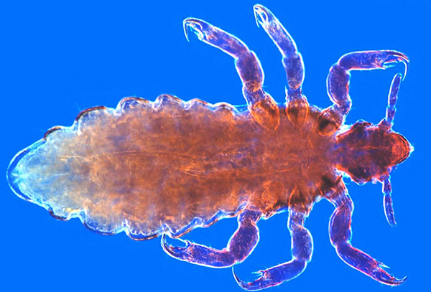
Комахи - найбільш численний за кількістю видів клас тварин. Висока біологічна пластичність комах дозволила їм пристосуватися до існування в різноманітних умовах. Ця особливість зумовила й широкий перехід комах до паразитизму. Одні з них стали облігатними паразитами рослин, інші пристосувалися до паразитування на тваринах. У більшості випадків перетворення дорослих комах на паразитів тварин було пов'язане з виникненням гематофагії.
Phtirus pubis
Не меншою мірою в комах поширений паразитизм і на личинкових фазах розвитку, при цьому личинки часто стають облігатними ендопаразитами. Деякі ряди комах, зокрема клопи (Hemiptera), перетинчастокрилі (Hymenoptera) та двокрилі (Diptera), складаються як з вільноживучих, так і паразитичних форм. Ряди Воші (Anoplura) та Блохи (Aphaniptera) представлені винятково паразитами.
Ряд Воші (Anoplura) - близькі до пухоїдів кровосисні комахи, які паразитують лише на ссавцях. Із запліднених яєць (гниди) за сприятливих умов через 6-8 діб виходять личинки, що відрізняються від імаго меншими розмірами і відсутністю статевого апарата (розвиток з неповним перетворенням). Увесь життєвий цикл залежно від видової належності паразитів відбувається за 16-25 діб.
Характерна особливість вошей - їх вузька специфічність щодо хазяїв. Локалізуються, як правило, на поверхні шкіри хазяїна. Відомі два види вошей - специфічних паразитів людини. Один із них - лобкова воша, або блощиця (Phtirus pubis), локалізується безпосередньо на тілі людини (ділянка лобка, бороди, брів). Другий вид — людська воша (Pediculus humanis) - представлений двома підвидами: P. humanis vestimenti, або одежна воша, яка мешкає в одязі людини (переважно білизні), та P. humanis capitis, або головна воша, що паразитує на волоссі голови. Обидва підвиди відрізняються один від одного не лише морфологічно, але й за низкою особливостей своєї біології та життєвого циклу. Тому деякі зоологи розглядають їх як окремі види.
Воші належать до постійних гематофагів. їх паразитування супроводжується сверблячкою, подразненням шкіри. У місці укусу з'являються щільні папули характерного синюватого кольору. Воші людини, викликаючи захворювання педикульоз, мають важливе санітарно-епідеміологічне значення, переносячи спірохет - збудників зворотного тифу, рикетсій - збудників волинської лихоманки та ендемічного висипного тифу.
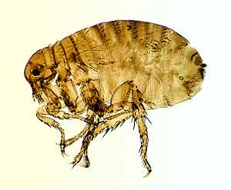
Воші, які живляться на хворій людині, разом із кров'ю всмоктують рикетсій. В епітелії шлунку воші рикетсії інтенсивно розмножуються, клітини шлунку руйнуються й маса паразитів разом із фекаліями викидається назовні. Рикетсії заносяться в організм людини через пошкодження шкіри, переважно в місцях укусів вошей.
Pulex irritans
Ряд Блохи (Aphaniptera). Це облігатні гематофаги, які паразитують на теплокровних тваринах (переважно ссавцях) і мають важливе санітарно-епідеміологічне значення. Розвиток бліх відбувається з повним метаморфозом.
Тіло цих паразитів здавлене з боків й покрите твердою хітиновою кутикулою. Численні щетинки, спрямовані назад, полегшують блохам можливість швидкого руху в густій шерсті ссавців або пір'ї птахів. На голові бліх знаходяться рудиментарні очі та короткі булавоподібні антени. Ротові кінцівки дуже видозмінені й перетворені на колючо-сисний апарат. У бліх зовсім відсутні мандибули, а парні колючі щетинки - це максили. Нижня губа редукована, але нижньогубні щупики добре розвинені. Вони мають жалоподібну форму й, щільно прилягаючи одна до одної, утворюють футляр, у якому лежать колючі щетинки.
Розвиток личинки триває близько двох тижнів, після чого вони заляльковуються в павутинному коконі. Вихід імаго може відбуватися уже на 8-14 добу, але за несприятливих умов може затримуватися на кілька місяців (у людської блохи Pulex irritans – від 7 до 239 діб).
При живленні блохи висмоктують крові більше, ніж може вміститися в їх кишечнику. Тому краплі неперетравленої крові увесь час виступають з анального отвору. Живлячись кров'ю людини або тварини, блоха вводить у ранку секрет своїх слинних залоз, який викликає біль, сверблячку, а разом зі слиною може занести збудників інфекційних захворювань.
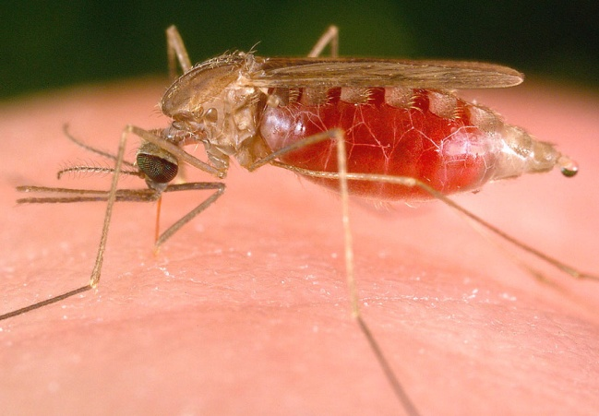
Чума - важка епідемічна хвороба людини, яка розповсюджується переважно блохами, хоча можлива й безпосередня передача інфекції від людини до людини. Блохи, живлячись на людях або тваринах, всмоктують збудників чуми. У шлункові та кишечнику комах чумна паличка починає інтенсивно розмножуватися, і бактерії блокують шлунок, утворюючи так звані "чумні пробки". Заражена блоха пробує живитися кров'ю, яка наштовхується на чумну пробку, руйнує її, і тоді чумні палички разом із кров'ю повертаються в тіло здорової людини або тварини, заражаючи їх. Крім того, чумні бацили завжди є у фекаліях бліх, дефекація яких відбувається під час живлення на хворій людині. Випадкове попадання таких бактерій у ранки, на слизову очей та носа також призводить до зараження чумою. Таким чином, блохи можуть передавати цю інфекцію контамінативним та інокулятивним шляхом.
Anopheles hyrcanus
Ряд Двокрилі (Diptera) включає в Україні близько 4 тис. видів, розділених у 2 підряди: Довговусі (Nematocera) і Коротковусі (Brachicera). В якості ектопаразитів людини виступають переважно представники підряду довговусих. Серед них на людину часто нападають москіти з роду Phlebotomus. Кров’ю людини живляться самки, які нападають вночі. В місцях уколу виникають болісні запалення шкіри, часто виникають папули чи навіть пухирі. Особливо шкідливі москіти тим, що переносять збудника гарячки вірусного походження під назвою папатачі, а також переносять збудників лейшманіозу.
Іншою групою двокрилих ектопаразитів є комарі родів Aedes та Anopheles. Перші паразитують переважно на птахах. Друга група відома під назвою малярійних комарів, які переносять збудників малярії – малярійний плазмодій.

